Түбән Әлки авылы халкы өйләре янган күп балалы гаиләгә 50 мең сумнан артык акча җыйды.

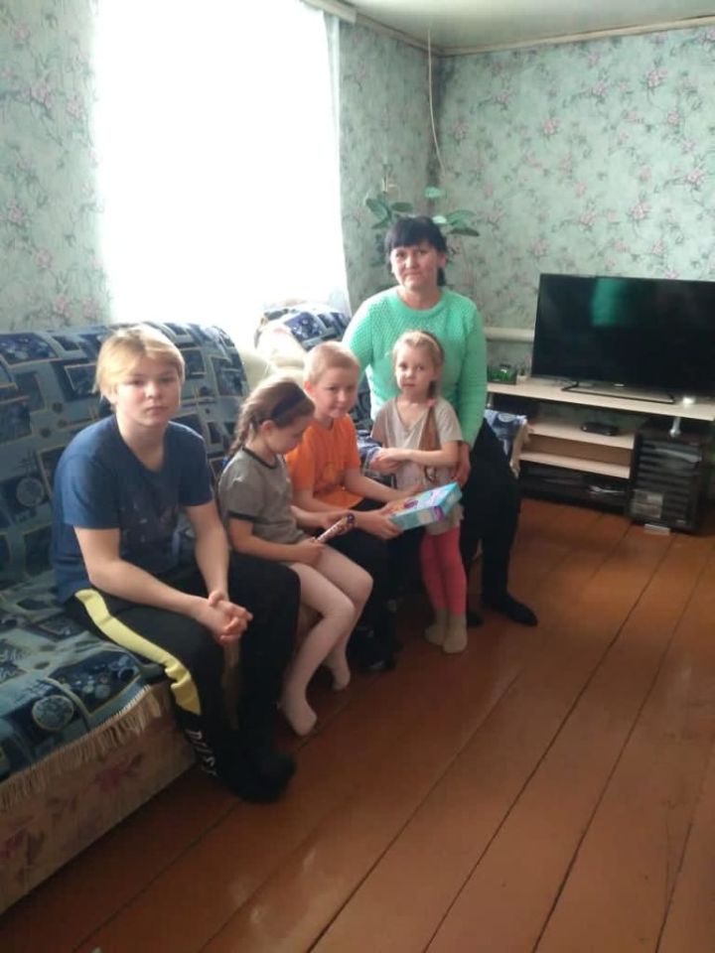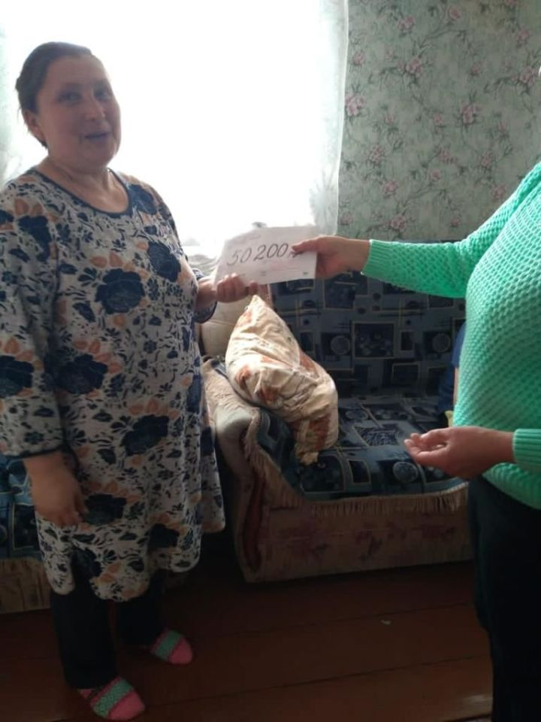

Түбән Әлки авылы халкы өйләре янган Ирдинкиннар гаиләсенә 50 мең 200 сум акча җыйды.
Авылның почта бүлекчәсе җитәкчесе Алсу Гәрәева бу акчаны һәм балаларга күчтәнәчләрне Иске Тахталыга илтеп тапшырды.
Әнә шулай, өйләре янган биш балалы гаилә хәсрәте белән ялгыз калмады. Игелекле кешеләр булышлыгы белән алар яңа өйләрен дә өлгертеп керерләр инде.

01.04.2021 ел

